

**ΠΑΝΕΠΙΣΤΗΜΙΟ ΠΕΙΡΑΙΩΣ UNIVERSITY OF PIRAEUS**

**ΤΜΗΜΑ ΨΗΦΙΑΚΩΝ ΣΥΣΤΗΜΑΤΩΝ DIGITAL SYSTEMS DEPARTMENT**

**Μάθημα: Δομημένη Αναπαράσταση Πληροφριών**

**Εξάμηνο & Ακαδ. Έτος: 6ο Εξάμηνο, 2017-2018**

**Υπεύθυνη Μαθήματος:** Αναπλ. Καθ. Ανδριάνα Πρέντζα

**Υπεύθυνη Εργαστηρίου:** Δρ. Ελευθερία Στουγιάννου

**ΕΡΓΑΣΤΗΡΙΑΚΗ ΕΡΓΑΣΙΑ**

***(Παράδοση έως: 20/05/2018)***

Η εργασία αυτή θα σας βοηθήσει να εξοικειωθείτε με τις βασικές έννοιες της XML. Η εργασία μπορεί να εκπονηθεί από ομάδες **μέχρι 3 ατόμων**.

Η παράδοση των εργασιών θα έχει καταληκτική ημερομηνία την **20ή Μαΐου 2018**. Η εργασία σας θα πρέπει να παραδοθεί σε ένα **αρχείο .zip** με όνομα της μορφής **ΑΜ1-ΑΜ2-ΑΜ3.zip** (όπου ΑΜ1, ΑΜ2, ΑΜ3 οι αριθμοί μητρώου των μελών της ομάδας), το οποίο θα περιέχει το word αρχείο (με τις απαντήσεις σας, ενσωματωμένο τον κώδικα και οθόνες αποτελεσμάτων) και τα αρχεία του κώδικα της εργασίας σας. Το zip αρχείο θα υποβληθεί μέσω eclass (ανεβάστε το αρχείο στην περιοχή «Εργασίες» στο <https://evdoxos.ds.unipi.gr/>) **μέχρι** την **ημερομηνία παράδοσης,** **20/05/2018**. Μετά την παρέλευση της ημερομηνίας αυτής δεν πρόκειται να γίνουν δεκτές εργασίες.

Χρησιμοποιείστε το παρακάτω template για τα στοιχεία των μελών της ομάδας.

Στοιχεία Ομάδας:

|  |  |  |  |
| --- | --- | --- | --- |
|  | Ονοματεπώνυμο | ΑΜ | e-mail |
| 1 |  |  |  |
| 2 |  |  |  |
| 3 |  |  |  |

Πιο συγκεκριμένα:

Τεκμηρίωση

Η εργασία που θα παραδώσετε θα πρέπει να αποτελείται από τις ακόλουθες ενότητες:

1) Εξώφυλλο (στοιχεία ομάδας, μαθήματος κλπ)

2) Περιεχόμενα εργασίας

3) Απαντήσεις των ερωτημάτων

4) Βιβλιογραφία που βασιστήκατε για την επίλυση της εργασίας

**Βαθμολογία Εργασιών:**

Οι εργασίες θα βαθμολογηθούν κατόπιν **παρουσίασης**, η οποία είναι **υποχρεωτική** για όλα τα μέλη της ομάδας και θα γίνει **σε ημερομηνία που θα ανακοινωθεί μέσω του Ευδόξου *(θα βγει σχετική ανακοίνωση)*.** Η βαθμολογία είναι ατομική και εξαρτάται από το βαθμό συμμετοχής του κάθε μέλους στην εκπόνηση της εργασίας, γεγονός και το οποίο θα διαπιστωθεί κατά την παρουσίασή της.

**ΕΡΩΤΗΜΑ 1**

Υποθέστε ότι θα πρέπει να καθορίσετε μια **δομή για έγγραφα XML** που παρουσιάζουν μία **λίστα παραστατικών (τιμολογίων/αποδείξεων)** μιας εμπορικής εφαρμογής. Η δομή αυτή θα πρέπει να εκπληρώνει τις **ακόλουθες απαιτήσεις:**

**i)** Η λίστα παραστατικών (τιμολογίων/αποδείξεων) (InvoiceList) θα αποτελείται από μηδέν ή περισσότερες εγγραφές τιμολογίων (invoice) ή αποδείξεων (receipt).

**ii)** Ένα τιμολόγιο (invoice)/απόδειξη (receipt) θα έχει έναν μοναδικό αριθμό τιμολογίου/απόδειξης (π.χ. InvCodeNo για το τιμολόγιο και CodeNo για την απόδειξη), με βάση τον οποίο θα μπορεί να αναγνωριστεί μοναδικά και θα δηλώνεται ως ιδιότητα. Ένα παραστατικό (τιμολόγιο/απόδειξη) θα περιλαμβάνει πληροφορία από τα στοιχεία: (α) πλήρες όνομα εταιρίας που έκανε την αγορά αν πρόκειται για τιμολόγιο ή πλήρες όνομα αγοραστή αν πρόκειται για απόδειξη είσπραξης και (β) αναφορά των προϊόντων της αγοράς για την οποία εκδίδεται το παραστατικό (τιμολόγιο/απόδειξη). Για κάθε ένα τιμολόγιο/απόδειξη, απαιτείται να καταγράφεται επιπλέον, η ημερομηνία αγοράς, η διεύθυνση τιμολόγησης, η διεύθυνση αποστολής (μόνο στην περίπτωση που είναι διαφορετική από τη διεύθυνση τιμολόγησης), καθώς και το τελικό, συνολικό ποσό της αγοράς (παραγγελίας).

**iii)** Το πλήρες όνομα ενός αγοραστή αποτελείται από το όνομα, το μεσαίο όνομα (όνομα πατρός), το οποίο είναι προαιρετικό, και το επώνυμο. Το πλήρες όνομα μιας εταιρίας αποτελείται από την επωνυμία, το ΑΦΜ της εταιρίας, τη ΔΟΥ της εταιρίας, τη διεύθυνση της εταιρίας και το τηλέφωνο της εταιρίας, όπου το τελευταίο είναι προαιρετικό.

**iv)** Κάθε στοιχείο που θα αφορά προϊόν της αγοράς (item) θα περιέχει την κατηγορία του προϊόντος (*item_category*) ως ιδιότητα. Τα προϊόντα μπορεί να ανήκουν είτε στην κατηγορία υλικού (h/w), είτε στην κατηγορία λογισμικού (s/w).

**v)** Κάθε στοιχείο που θα αφορά προϊόν της αγοράς (item) θα περιέχει μια περιγραφή του προϊόντος (description) και την αρχική του τιμή τιμολόγησης. Θα πρέπει να καταγράφεται επίσης, η ποσότητα που αγοράζεται για κάθε προϊόν και το συνολικό ποσό για όλα τα τεμάχια της παραγγελίας για το προϊόν αυτό. Η προκαθορισμένη τιμή για την ποσότητα θα πρέπει να είναι ¨1¨. Επίσης, θα πρέπει να καταγράφεται η πληροφορία για το εάν το προϊόν βρίσκεται σε προσφορά (in_discount) και αν ναι, να καταγράφεται το ποσοστό της έκπτωσης (discount_rate), καθώς και το τελικό ποσό του προϊόντος μετά την έκπτωση (amount_after_disccount).

**Ζητούνται:**

**1.** Γράψτε ένα DTD που θα ορίζει την προαναφερόμενη δομή για τα έγγραφα με τη λίστα των παραστατικών (τιμολογίων/αποδείξεων).

**2.** Δώστε ένα παράδειγμα ενός xml εγγράφου λίστας παραστατικών (τιμολογίων/αποδείξεων) που να είναι έγκυρο, σύμφωνα με το DTD που φτιάξατε. Μπορείτε να ελέγξετε την εγκυρότητα του XML αρχείου σας με τον validator που βρίσκεται στη διεύθυνση <http://www.xmlvalidation.com> .

**3.** Δώστε ένα παράδειγμα ενός xml εγγράφου λίστας παραστατικών (τιμολογίων/αποδείξεων) που να **μην** είναι έγκυρο, σύμφωνα με το DTD που φτιάξατε. Εξηγήστε το λόγο για τον οποίο δεν είναι έγκυρο.

**ΕΡΩΤΗΜΑ 2**

**1)** Σας ζητείται να φτιάξετε ένα XML αρχείο (**timecards.xml**), στο οποίο θα μπορείτε να αποθηκεύσετε στοιχεία που θα αφορούν τις ώρες εργασίας και τον τρόπο υπολογισμού του μισθού εργαζομένων μιας εταιρίας βάσει των ωρών εργασίας και μη, και τα οποία θα βρείτε στο αρχείο *Data_Εργασίας_Εξαμήνου_Δομ_Αναπ_Πληρ_2017_2018.xslx*. Μία εικόνα του περιεχομένου του αρχείου αυτού μπορείτε να δείτε παρακάτω:



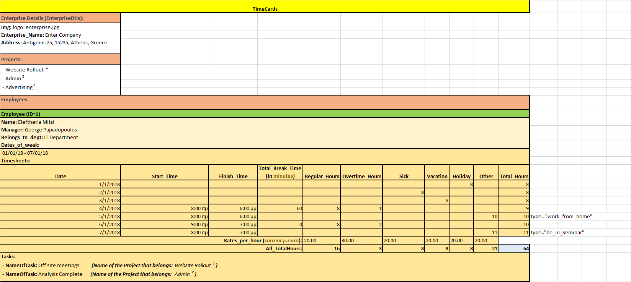

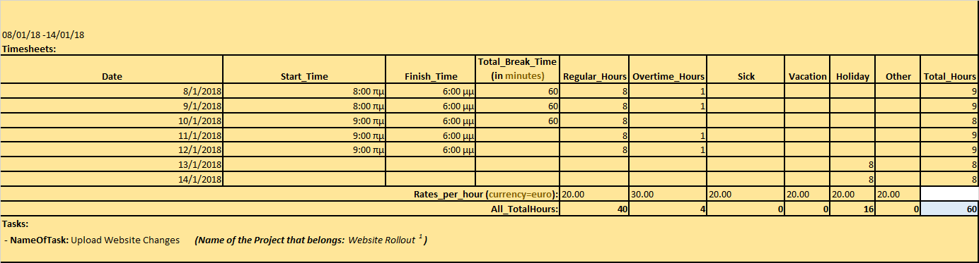

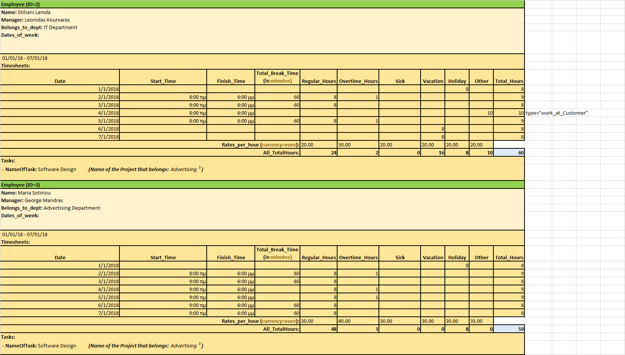

Το αρχείο **timecards.xml** που θα φτιάξετε, θα πρέπει να περιλαμβάνει όλη την πληροφορία (δεδομένα) που θα βρείτε μέσα στο αρχείο excel που σας δίνεται, ακολουθώντας τη δομή, αλλά και τα ονόματα που φαίνονται στο αρχείο. Mπορείτε αν θέλετε, να ακολουθήσετε τους κανόνες που αναφέρονται στο επόμενο ερώτημα (ορισμός του timecards.dtd), προκειμένου να δομήσετε σωστά το xml αρχείο. Συμπεριλάβετε στο αρχείο στοιχεία, αλλά και ιδιότητες για την πληροφορία που σας δίνεται.

**2)** Να ορίσετε κανόνες **(timecards.dtd)** στους οποίους θα πρέπει να υπακούει το αρχείο σας **timecards.xml** και θα πρέπει να ελέγξετε την εγκυρότητά του με τον validator που βρίσκεται στη διεύθυνση <http://www.xmlvalidation.com>.

**Προσοχή:**

Οι κανόνες πρέπει να περιλαμβάνουν τα ακόλουθα:

* *Το root element θα ονομαστεί TimeCards.*
* *Το* *TimeCards θα περιλαμβάνει υποχρεωτικά τα στοιχεία που θα αφορούν την επιχείρηση (ΕnterpriseDtls), τα στοιχεία που θα αφορούν τα έργα της επιχείρησης (Projects), και τα οποία μπορεί να είναι ένα ή παραπάνω (Project), και τα στοιχεία των υπαλλήλων (Employees) της επιχείρησης. Η επιχείρηση θα έχει περισσότερους από έναν υπαλλήλους (Employee).*
* *Τα στοιχεία της επιχείρησης θα περιλαμβάνουν υποχρεωτικά το εικονίδιο-σήμα της επιχείρησης (Img), το όνομα της Επιχείρησης (Enterprise_Name) και τη Διεύθυνση που εδρεύει η επιχείρηση (Address).*
* *Ο κάθε εργαζόμενος (Employee) θα έχει υποχρεωτικά τα εξής στοιχεία: ένα όνομα (Name), έναν Μάνατζερ (Manager), ένα τμήμα στο οποίο θα υπάγεται (Belongs_to_dept) και ένα ή περισσότερα στοιχεία που θα αφορούν τις εβδομάδες καταγραφής του χρόνου εργασίας (Dates_of_week).*
* *Κάθε εβδομάδα καταγραφής του χρόνου εργασίας (Dates_of_week) θα περιλαμβάνει ως τιμή το χρονικό εβδομαδιαίο διάστημα στο οποίο αναφέρεται, αλλά και ένα ή περισσότερα στοιχεία που θα αφορούν το χρόνο εργασίας για κάθε μια μέρα από αυτές του εβδομαδιαίου διαστήματος στο οποίο έχουν δηλωθεί (timesheet). Επίσης, το Dates_of_week θα περιλαμβάνει υποχρεωτικά και τα στοιχεία που θα αφορούν τις τιμές-κόστη εργασίας ανά ώρα (Rates_per_hour), καθώς και το συνολικό αριθμό ωρών εργασίας (συνολικά και για όλους τους τύπους εργασίας) για την εκάστοτε εβδομάδα (All_TotalHours) και τους επιμέρους στόχους-δουλειές (Tasks) που έχει αναλάβει ο εργαζόμενος για την εβδομάδα αυτή.*
* *Κάθε timesheet θα περιλαμβάνει υποχρεωτικά μία ημερομηνία (Date) που θα αφορά τη μέρα καταγραφής ωρών εργασίας. Επίσης, θα περιλαμβάνει μέχρι το πολύ μια φορά τα στοιχεία που θα αφορούν: την έναρξη εργασίας (Start_Time), τη Λήξη Εργασίας (Finish_Time), το χρόνο διαλείμματος στην εργασία (Total_Break_Time), τον αριθμό των συνολικών ωρών εργασίας σε κανονικές συνθήκες (Regular_Hours), τον αριθμό των υπερωριών (Overtime_Hours), τον αριθμό των ωρών σε περίοδο ασθένειας του εργαζόμενου (Sick), τον αριθμό των ωρών σε περίοδο διακοπών (Vacation), τον αριθμό των ωρών σε περίοδο Αργιών (Holiday), το σύνολο των ωρών σε εργασία ειδικού τύπου (Other - που αφορά εργασία στο σπίτι, εργασία σε πελάτη, παρακολούθηση σεμιναρίου) και υποχρεωτικά μια φορά το συνολικό αριθμό ωρών εργασίας για τη συγκεκριμένη μόνο ημέρα (Total_Hours). Η σειρά εμφάνισης των στοιχείων θα είναι η προαναφερθείσα.*
* *Το στοιχείο που αφορά τις τιμές-κόστη εργασίας ανά ώρα (Rates_per_hour) θα περιλαμβάνει υποχρεωτικά τα κόστη για κάθε τύπο εργασίας: κόστος ανά ώρα για κανονική εργασία (rate_per_regular_hrs), κόστος ανά ώρα για υπερωρία (rate_per_overtime_hrs), κόστος ανά ώρα για ώρες ασθένειας (rate_per_sick_hrs), κόστος ανά ώρα περιόδου διακοπών (rate_per_vacation_hrs), κόστος ανά ώρα περιόδου αργιών (rate_per_holiday_hrs), κόστος ανά ώρα για εργασία άλλου είδους (rate_per_other_hrs).*
* *Το στοιχείο που θα αφορά το συνολικό αριθμό ωρών εργασίας (συνολικά και για όλους του τύπους εργασίας) για την εκάστοτε εβδομάδα (All_TotalHours) θα περιλαμβάνει υποχρεωτικά τα στοιχεία: το συνολικό αριθμό ωρών κανονικής εργασίας για όλη την εβδομάδα (total_Regular_Hours), το συνολικό αριθμό υπερωριών για όλη την εβδομάδα (total_Overtime_Hours), το συνολικό αριθμό ωρών εργασίας σε περίοδο ασθένειας για όλη την εβδομάδα (total_sick_Hours), το συνολικό αριθμό ωρών εργασίας σε περίοδο διακοπών για όλη την εβδομάδα (total_vacation_Hours), το συνολικό αριθμό ωρών εργασίας σε περίοδο αργιών για όλη την εβδομάδα (total_holiday_Hours), το συνολικό αριθμό ωρών εργασίας «άλλου είδους» για όλη την εβδομάδα (total_other_Hours).*
* *Το στοιχείο Tasks θα περιλαμβάνει τις επιμέρους δουλειές-στόχους (Task) που έχει αναλάβει κάθε εργαζόμενος ανά εβδομάδα εργασίας, και στα οποία θα υπάρχει η πληροφορία των έργων (Projects) στα οποία ανήκουν οι επιμέρους στόχοι/εργασίες (Task). Το στοιχείο Task θα περιέχει αυτή την πληροφορία μέσω ιδιοτήτων μόνο.*
* *Υποχρεωτικά θα πρέπει να εμφανίζονται οι ιδιότητες project και nameTask που θα βρίσκονται στο άδειο στοιχείο Task και θα αφορούν τα ονόματα (περιγραφή) των στόχων και σε ποιο project υπάγονται. Οι τιμές των ιδιοτήτων αυτών θα αφορούν χαρακτήρες.*
* *Στόχοι (Task)* σε κάθε εβδομάδα εργασίας ενός εργαζομένου μπορούν να τεθούν άπειροι, αλλά και κανένας.
* Τα *TimeCards, EnterpriseDtls, Img, Enterprise_Name, Address, Projects, Project, Employees, Employee, Name, Manager, Belongs_to_dept, Dates_of_week, timesheet, Date,* *Start_Time, Finish_Time, Total_Break_Time, Regular_Hours, Overtime_Hours, Holiday, Sick, Vacation, Other, Total_Hours, Rates_per_hour, rate_per_regular_hrs, rate_per_overtime_hrs, rate_per_sick_hrs, rate_per_vacation_hrs, rate_per_holiday_hrs, rate_per_other_hrs,* *All_TotalHours, total_Regular_Hours, total_Overtime_Hours, total_sick_Hours, total_vacation_Hours, total_holiday_Hours, total_other_Hours, Tasks, Task,* θα είναι στοιχεία.
* *Το ID θα είναι ιδιότητα με μοναδικό (και υποχρεωτικό) αριθμό για κάθε εργαζόμενο.*
* *Θα υπάρχει επιπλέον, άλλη μια ιδιότητα για κάθε εργαζόμενο που θα αφορά τον τύπο του εργαζομένου στην επιχείρηση και θα είναι προαιρετική. Η ιδιότητα αυτή θα παίρνει μία από τις 2 τιμές: μόνιμος, όχι μόνιμος.*
* *Επίσης, το στοιχείο θα αφορά το συνολικό χρόνο διαλείμματος (Total_Break_Time) θα έχει μια υποχρεωτική ιδιότητα με το όνομα unit που θα παίρνει ως τιμές δεδομένα χαρακτήρων (π.χ. την τιμή «minutes»).*
* *Επιπλέον, το στοιχείο που αφορά το σύνολο των ωρών σε εργασία ειδικού τύπου (Other) θα έχει και αυτό μια υποχρεωτική ιδιότητα με το όνομα type, που θα μπορεί να πάρει μόνο μία τιμή από ένα σύνολο επιτρεπτών τιμών (work_from_home, be_in_Seminar, work_at_Customer), όπως φαίνεται από το αρχείο excel.*
* *Αντίστοιχα, σύνολο επιτρεπτών τιμών (euro, USA_dollar) θα έχει και η ιδιότητα currency του στοιχείου που αφορά τις τιμές-κόστη εργασίας ανά ώρα (Rates_per_hour), η εμφάνιση της οποίας θα είναι προαιρετική.*
* *Υποχρεωτικά επίσης, θα πρέπει να εμφανίζεται και η ιδιότητα hours, που αφορά το σύνολο των ωρών εργασίας που δηλώθηκαν για όλους τους «τύπους» εργασίας για όλη την εβδομάδα. Η ιδιότητα αυτή θα εμφανίζεται στο στοιχείο All_TotalHours.*

**3)** Να μετατρέψετε το XML αρχείο σας και το αντίστοιχο DTD, έτσι ώστε τα στοιχεία «*Enterprise_Name» και «Address» του γονικού στοιχείου «EnterpriseDtls»* να γίνουν **προαιρετικές ιδιότητες.** *Ακόμη, στα στοιχεία της επιχείρησης (EnterpriseDtls) θα συνεχίσει να υπάρχει το στοιχείο «Img», με τη διαφορά ότι τώρα θα μετατραπεί σε* ***κενό στοιχείο*** *και τα δεδομένα του θα εισαχθούν ως τιμή σε μια* ***καινούργια ιδιότητα*** *που θα προσαρτηθεί στο στοιχείο «Img» και θα έχει το όνομα* ***«src.»*** *H ιδιότητα αυτή θα δηλωθεί* ***τύπου οντότητας* με σημειογραφία**. Επιπλέον, τα δεδομένα του στοιχείου «*Project», θα πρέπει* να καταχωρηθούν σε **υποχρεωτική ιδιότητα με όνομα** *«name»* στο υπάρχον, αλλά πλέον, **άδειο στοιχείο** *«Project» και θα δηλώνεται ως μοναδικό αναγνωριστικό, το οποίο θα γίνεται αναφορά στην τιμή της ιδιότητας «project» του στοιχείου «Task».*Πώς θα είναι τα νέα σας αρχεία **timecards_new.xml** και **timecards _new.dtd**?

**4)** Να μετατρέψετε το DTD αρχείο του ζητούμενου 3) (timecards_new.dtd) στο αντίστοιχο XML Schema (xsd αρχείο: **timecards_new.xsd**). Συνδέστε το xml αρχείο με το xsd αρχείο και ελέγξτε την εγκυρότητά του.

**5)** Έστω ότι θέλουμε να συμπεριλάβουμε στην περιγραφή των δεδομένων μας (αρχείο **timecards_new.xml**) για κάθε εργασία/στόχο (Task) που τίθεται σε κάθε εβδομάδα σε έναν εργαζόμενο τις ακόλουθες πληροφορίες:

* Επίπεδο Δυσκολίας για κάθε εργασία/στόχο (Task) (προαιρετική πληροφορία)
  + Θα περιλαμβάνει μία τιμή από 1 έως 5, όπου το 1 θα δηλώνει χαμηλό επίπεδο δυσκολίας και το 5 υψηλό επίπεδο δυσκολίας.
* Ποσοστό Επίτευξης της εργασίας/στόχου (Task) έως τώρα (υποχρεωτική πληροφορία)
* Αξιολόγηση από συγκεκριμένους managers των εργαζομένων για την κάθε εργασία/στόχο (Task) που έχει τεθεί ανά εβδομάδα σε αυτούς (υποχρεωτική πληροφορία)
  + Θα περιέχει το όνομα του αξιολογητή (manager) και το βαθμό που δίνει στον εργαζόμενο για την υλοποίηση του κάθε στόχου (Task), καθώς και παράθεση κάποιου σχόλιου (το σχόλιο θα είναι προαιρετικό, ενώ η βαθμολόγηση είναι υποχρεωτική με κλίμακα από 1 έως 10).

**Προτείνετε στοιχεία ή και ιδιότητες** που πρέπει να προστεθούν, έτσι ώστε να προστεθεί η παραπάνω πληροφορία. Το νέο αρχείο θα έχει το όνομα **timecards_new2.xml**. **Ενημερώστε** **κατάλληλα τους κανόνες (timecards_new2.dtd)** στους οποίους θα πρέπει να υπακούει το αρχείο σας timecards_new2.xml.

**6)** **Να δημιουργήσετε ένα CSS** αρχείο για την εμφάνιση των δεδομένων του XML εγγράφου (**timecards_new.xml**). Μπορείτε να χρησιμοποιήστε pseudo-elements όπως τα before, after. Τέλος, μπορείτε να αυτοσχεδιάσετε στην επιλογή χρωμάτων και fonts. Ένα υπόδειγμα του αρχείου, μορφοποιημένο, φαίνεται παρακάτω (δεν είναι απαραίτητο να ακολουθήσετε απόλυτα αυτό το format):

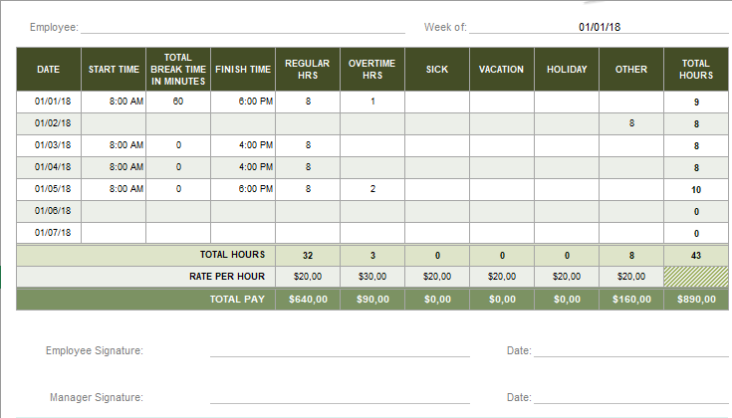

**7) Να φτιάξετε διαφορετικά XSL files** για την εμφάνιση των δεδομένων του εγγράφου XML (**timecards_new.xml**) με τους ακόλουθους τρόπους (μπορείτε να αυτοσχεδιάσετε στην επιλογή χρωμάτων και fonts):

1. Επιστροφή μίας λίστας, που θα εμφανίζει σε έναν πίνακα την πληροφορία που αφορά για κάθε εργαζόμενο (*Employee*): το όνομα του εργαζομένου, την εβδομάδα συμπλήρωσης ωρών εργασίας [από…έως..] (*Dates_of_week*) και το συνολικό αριθμό των ωρών εργασίας που έχουν συμπληρωθεί για την εκάστοτε εβδομάδα (*τιμή ιδιότητας hours που βρίσκεται στο στοιχείο All_TotalHours*). Χρησιμοποιείστε το αναδρομικό κάλεσμα των templates (apply-templates) *(present1.xsl).*
2. Ταξινόμηση των εργαζομένων *αλφαβητικά* με βάση το όνομα του κάθε εργαζόμενου (*Name*) για κάθε εβδομάδα συμπλήρωσης ωρών εργασίας (Dates_of_week), χρησιμοποιώντας την αναδρομική επανάληψη (apply-templates) *(present2.xsl).*
3. Ταξινόμηση των φύλλων εβδομαδιαίας συμπλήρωσης ωρών εργασίας κατά *φθίνουσα* σειρά με βάση την τιμή της ιδιότητας *hours (το σύνολο όλων των ωρών που έχουν δηλωθεί σε μία εβδομάδα εργασίας-* Dates_of_week *-)*, χρησιμοποιώντας την επανάληψη <xsl:for-each>. Ως αποτελέσματα δηλαδή, θα εμφανίζονται τα ονόματα των εργαζομένων και δίπλα η τιμή των ωρών [ταξινομημένα αποτελέσματα σε φθίνουσα σειρά με βάση το σύνολο των ωρών*](present3.xsl)*.
4. Επιστροφή μίας λίστας εργαζομένων με τα ονόματά τους, τα ονόματα των manager τους, καθώς και τον αριθμό των ωρών εργασίας για κάθε μια κατηγορία εργασίας από τα φύλλα εβδομαδιαίας συμπλήρωσης ωρών εργασίας (Dates_of_week). Στη λίστα θα αναφέρεται και η εβδομάδα εργασίας, δηλαδή τα δεδομένα του “Dates_of_Week” –όχι τα subelements-. Οι ώρες εργασίας για κάθε μια κατηγορία εργασίας είναι: το σύνολο των κανονικών ωρών εργασίας, το σύνολο των ωρών υπερωρίας το σύνολο των ωρών που αφορούν ασθένεια, το σύνολο των ωρών που αφορούν αργίες, το σύνολο των ωρών που αφορούν διακοπές, και το σύνολο των ωρών που αφορούν άλλου είδους εργασία (εργασία από το σπίτι, εργασία στον πελάτη, παρακολούθηση σεμιναρίου). Αν ένας εργαζόμενος έχει πάνω από ένα Dates_of_week, τότε θα τον εμφανίζει τόσες φορές όσα διαφορετικά Dates_of_week έχει *(present4.xsl).*
5. Φιλτράρισμα των φύλλων εβδομαδιαίας συμπλήρωσης ωρών εργασίας με βάση το συνολικό αριθμό των ωρών (hours) της κάθε εβδομάδας για κάθε εργαζόμενο και παρουσίαση μόνο των φύλλων εβδομαδιαίας συμπλήρωσης ωρών εργασίας για τους εργαζομένους που έχουν αριθμό ωρών (hours) πάνω από 60. Στο τελικό αποτέλεσμα θα πρέπει να εμφανίζονται τα στοιχεία του εργαζόμενου, οι ώρες εργασίας και η εβδομάδα που την αφορούν *(present5.xsl).*

**Καλή Επιτυχία!!!**